实验报告

实验名称： 缓存模拟
实验时间： 2018年5月2日
实验人员： 刘悦 （姓名） 11510424 （学号） 大三 （年级）
实验目的：掌握缓存机制的过程，深入理解缓存的设计理念和不同策略之间的优劣
实验环境： Linux
实验步骤：
1.了解不同缓存的细节与思想
2.编写模拟程序
实验陈述：
1、基础知识回顾：
1.direct mapped cache的内容：主存的一个某块只能映像到Cache的一个准确确定的块中,但是缓存块可以有多个主存块与之对应。主存地址分为三个部分，包括主存地址标记，cache字块地址以及块内地址，该方法成本虽低，但命中率低，效率较低。

2.set associate cache的内容：可以将一个主存块存储到唯一的一个Cache组中任意一个行。结合了direct mapped cache和fully associate cache俩者的优势，cache被分为了若干set，每个set里面有若干个set line，一个主存块映射到set中，在这个set中，可以任意放置。

3.fully associate cache的内容：可以将一个主存块存储到任意一个Cache行。但最大的问题就是当寻找一个地址是否已经被cache时，需要遍历每一个cache line来寻找，这个代价很高。

4.TLB原理以及和其他cache的不同之处：TLB的全称是Translation Lookaside Buffer，是一个虚拟寻址的cache，存储了虚拟地址到物理地址的转换表。当处理 器要在主内存寻址时，不是直接在内存的物理地址里查找的，而是通过一组虚拟地址转换到主内存的物理地址，TLB就是负责将虚拟内存地址翻译成实际的物理内 存地址，而CPU寻址时会优先在TLB中进行寻址。区别在于TLB靠操作系统进行维护，而其他的cache靠CPU维护，而且其他cache中存放的是数据，而TLB存放物理地址转换 。 同时cache中的数据存在时间局限性和空间局限性，而TLB中存放的是物理地址只有时间局限性。

2、缓存模拟
模拟程序使用的缓存策略是？ direct mapped cache
请写出地址、index、byteselect大小的计算过程 内存块大小是256Mbytes（28位），cache大小是1kbytes（10位），而cache line大小为16 bytes（4位），所以一共有64个cache line（6位），所以tag为18位，index为6位，byteselect为4位

采用的策略有哪些弊端？ 替换操作频繁，命中率比较低

为什么我们不把cache设计的大一些？ 因为我们在设计时必须考虑成本问题，而且cache增大查找速度也会降低

- 遇到的问题与解决方法
问题1： 这次实验主要是对题意的理解花了我很多的时间，刚开始对direct mapped cache去寻址思路没有明白
解决方法 第一是看lab的说明文档，第二时看网上的教程一步一步看寻址的步骤

问题2： 十六进制的获取，不知道怎么实现
解决方法 解决这个问题，我首先的想法时scanf（%x，）去读取十六进制数，但由于需要辨别“EDD”，而且在测试过程我发现输入“A23Z”也会识别，就没有采用这种方法，后来是先读取字符串，再将字符串转化为十六进制数

问题3： 始终未正确输出HIT和MISS
解决方法 发现判断条件写错了，这样写，if (t==1)，一直判断未true

实验截图：
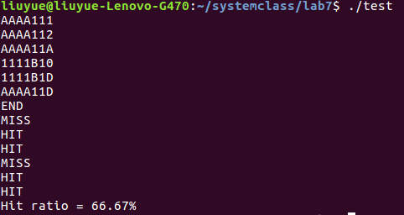

从实验截图中，我们可以看到结果是正确的。比如图一，AAAA111，1111B10是冷启动，都是miss。而其他地址虽然byteselect位不同，但块号和tag位相同，所以都是hit。
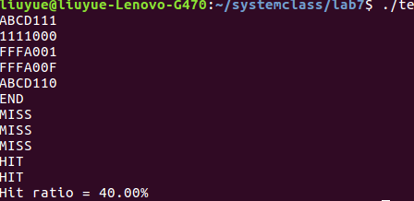
从上面的实验截图可以看到，前三个是冷启动，都是miss，后面俩个由于flag位和块位与前面相同，所以都是hit。

实验总结：
实验真的不难，但我理论去理解花了我很多的时间，还有就是在c语言中对于字符串的操作也特别要注意 。 当然虽然只实现了直接映射cache方法，我们也看到了 direct mapped cache弊端，虽然实现过程很简单，但是替换频繁导致命中率低。

